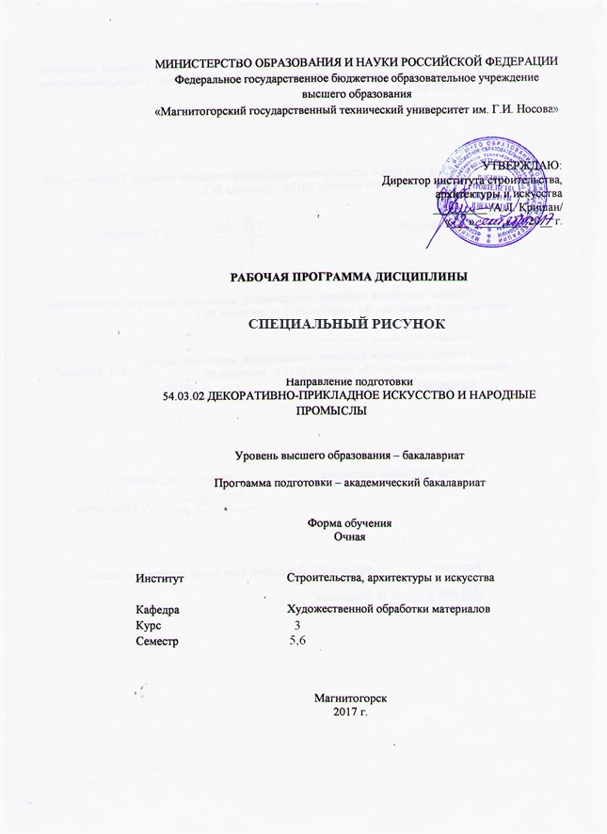

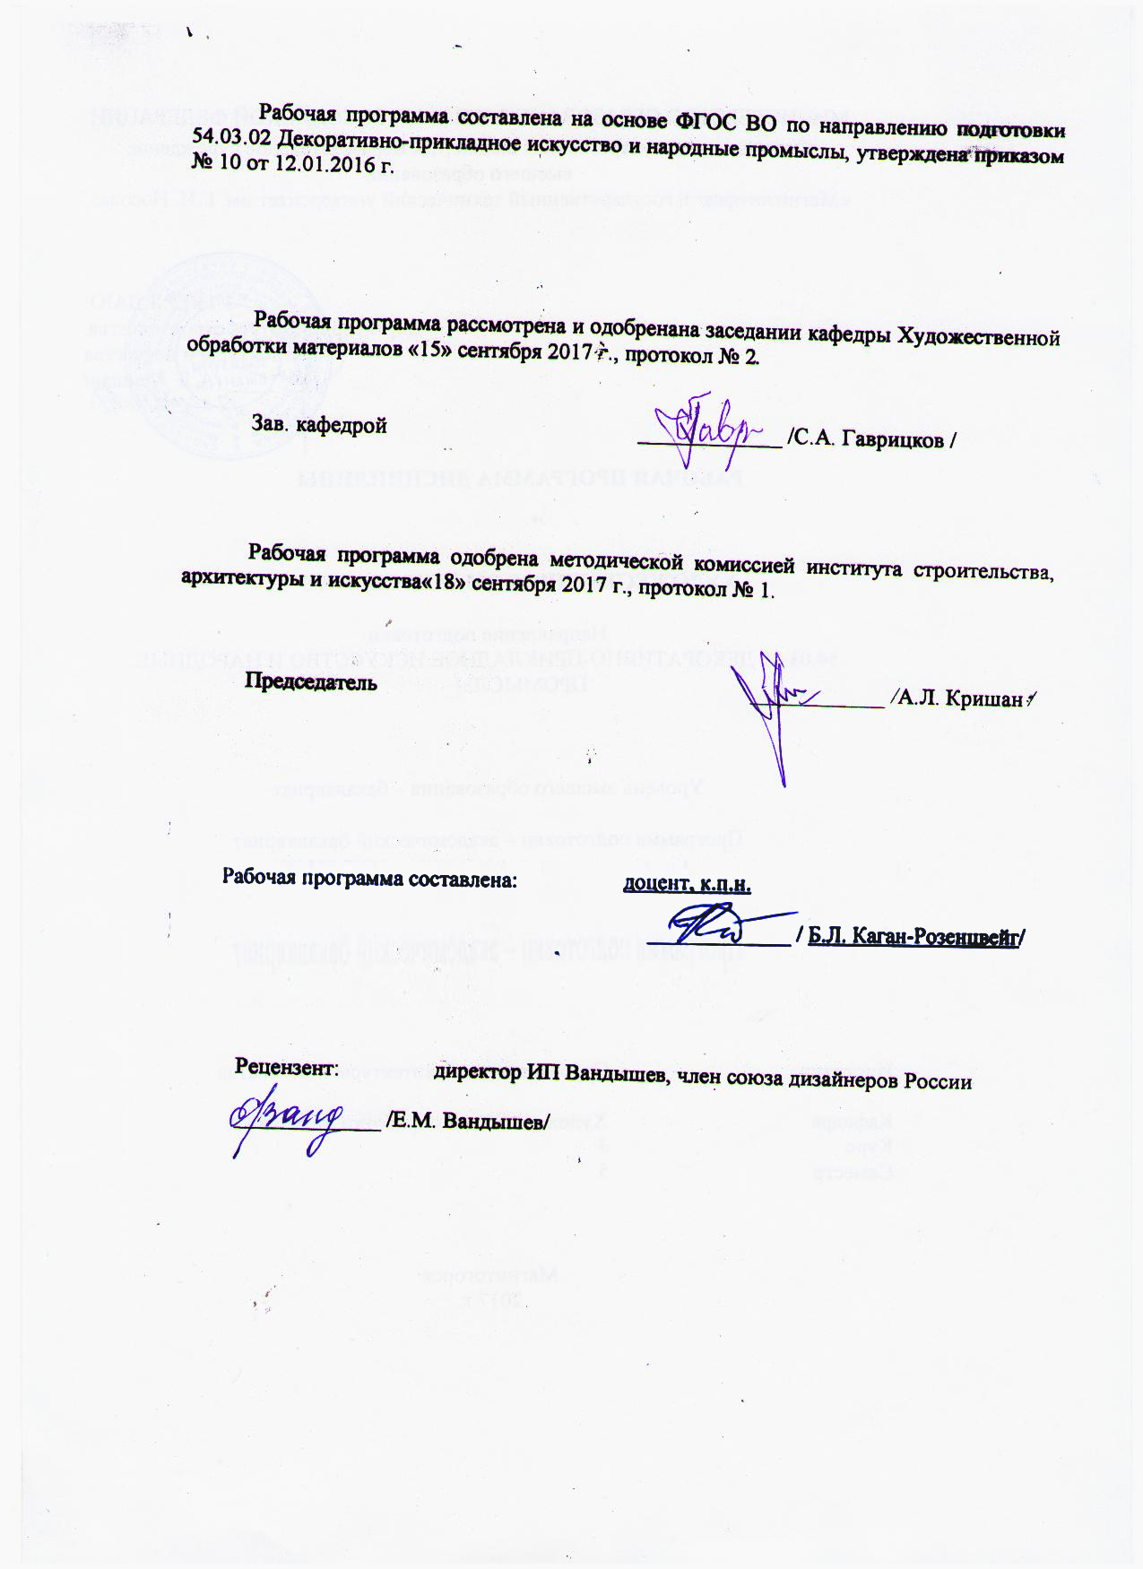

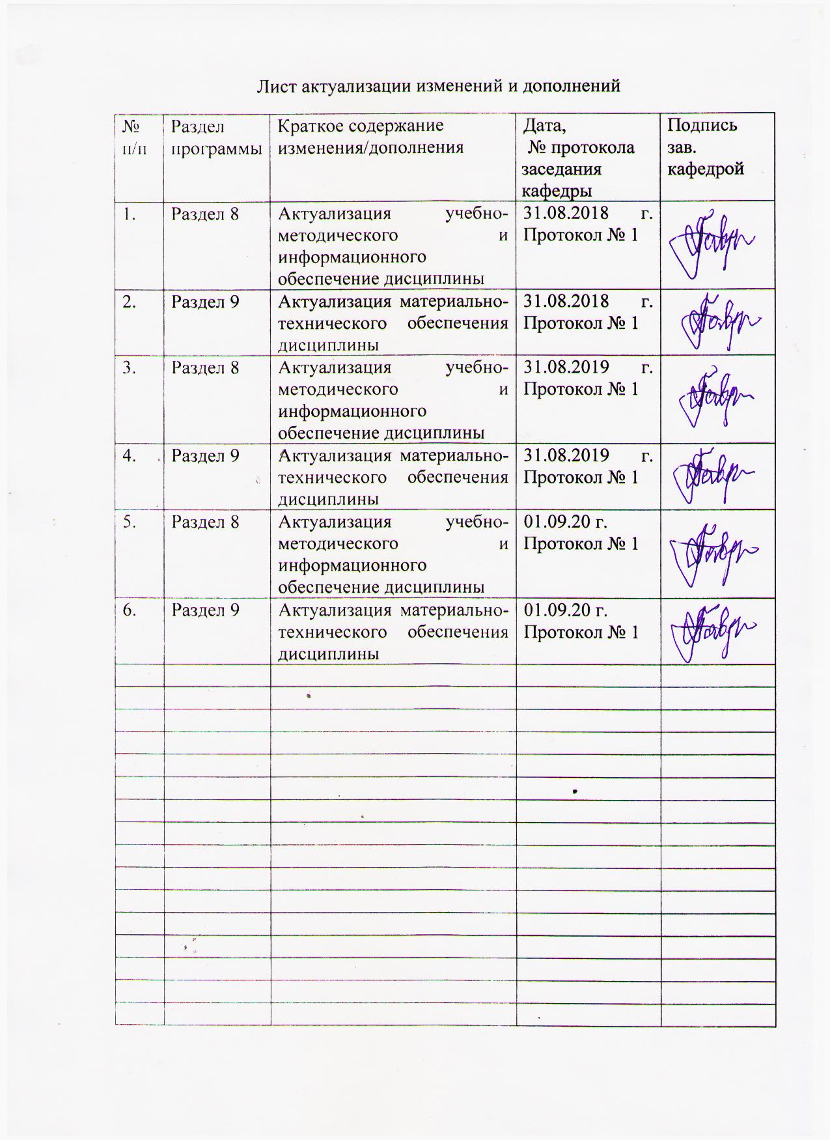

**1 Цели освоения дисциплины**

Целями освоения дисциплины (модуля) «Специальный рисунок» являются: формирование и развитие профессиональных компетенций в области изобразительного и декоративно-прикладного искусства, формирование у студентов конструктивно– графической компетентности, опыта и практических конструктивно – графических умений, приобретение теоретических и практических знаний и освоение практических приемов в спецрисунке; развитие творческих способностей студентов, формирование умения грамотно использовать графические материалы, а также развитие творческих способностей и познавательной активности в работе в соответствии с требованиями ФГОС ВО по направлению подготовки 54.03.02 «Декоративно-прикладное искусство и народные промыслы».

В области воспитания целью является развитие у обучающихся личностных качеств, способствующих их творческой активности, общекультурному росту и социальной мобильности, умения работать индивидуально и в коллективе, ответственности, самостоятельности, гражданственности, приверженности этическим ценностям, целеустремленности и настойчивости в достижении целей.

В области профессиональной подготовки целью является формирование профессиональных компетенций, позволяющих выпускнику успешно работать в избранной сфере декоративно-прикладного искусства и народных промыслов и быть высококвалифицированным и конкурентоспособным на ранке труда.

2. Место дисциплины в структуре образовательной программы подготовки магистра

Дисциплина Б1.В.ДВ.03.02 «Специальный рисунок» входит в вариативную часть образовательной программы дисциплины по выбору Б1.В.ДВ.3 по направлению подготовки 54.03.02 «Декоративно-прикладное искусство и народные промыслы».

Для изучения дисциплины необходимы знания, умения, навыки, сформированные в результате обучения на дисциплинах: «Технология», «Проектная деятельность», «Основы производственного мастерства», «Технический рисунок. Инженерная графика». Способность к самоорганизации и самообразованию, способность к абстрактному мышлению, анализу, синтезу, готовность творческого мышления, умения рисовать, чертить и проектировать объекты декоративно-прикладного искусства.

Знания, умения навыки, полученные при изучении дисциплины необходимы в освоении следующих курсов: «Компьютерное проектирование изделий декоративно-прикладного искусства», «Научные исследования в области декоративно-прикладного искусства», Защита выпускной квалификационной работы.

**3 Компетенции обучающегося, формируемые в результате освоения дисциплины и планируемые результаты обучения:**

В результате освоения дисциплины «Специальный рисунок» обучающийся должен обладать следующими компетенциями:

| Структурный  элемент  компетенции | Планируемые результаты обучения |
| --- | --- |
| **ОК-1 - способностью к абстрактному мышлению, анализу, синтезу** | |
| Знать | - основные понятия и определения, используемые при создании формальной композиции;  - основные принципы анализа и синтеза полученной информации,  - понятие «абстрактного мышления»; |
| Уметь | - абстрактно мыслить,  - анализировать и систематизировать информацию о различных видах декоративно-прикладного искусства и народных промыслов,  - определять пути, способы, стратегии решения проблемных ситуаций; |
| Владеть | - абстрактно мыслить,  - анализировать и систематизировать информацию о различных видах декоративно-прикладного искусства и народных промыслов,  - определять пути, способы, стратегии решения проблемных ситуаций; |
| **ОК-3 - готовностью к саморазвитию, самореализации, использованию творческого потенциала** | |
| Знать | - способы организации учебно-познавательной, исследовательской деятельности;  - механизмы развития творческого потенциала в изобразительной деятельности;  - иметь представление о многообразии, структуре и областях применения методов декоративного рисования;  - основные понятия о техниках и приемах создания декоративных композиций; |
| Уметь | - развивать навыки самообразования;  - формулировать и решать задачи, возникающие в ходе практической деятельности;  - использовать на практике методы, приемы и технологии самообучения, саморазвития, самореализации в художественной деятельности; |
| Владеть | - современными методологическим принципами и методическими приема исследования;  - основными средствами развития достоинств и устранения недостатков;  - навыками самообучения, саморазвития, самореализации, использования творческого потенциала в творческой деятельности |
| **ОПК-1 - способностью владеть рисунком, умением использовать рисунки в практике составления композиции и перерабатывать их в направлении проектирования любого объекта, иметь навыки линейно-конструктивного построения и понимать принципы выбора техники исполнения конкретного рисунка** | |
| Знать | - особенности разнообразных графических материалов;  - основные принципы стилизации;  - приемы и методы работы в изобразительной плоскости;  - техники исполнения академического рисунка |
| Уметь | - применять разнообразные графические материалы при выполнении проекта изделий ДПИ;  - применять основные принципы стилизации при проектировании изделий ДПИ;  - приемы и методы работы в изобразительной плоскости;  - использовать техники академического рисунка при работе над проектами изделий ДПИ |
| Владеть | - разнообразными графические материалы;  - основными принципами стилизации;  - техниками академического рисунка при работе над выполнением проектов изделий ДПИ |
| **ОПК-4 - способностью владеть современной шрифтовой культурой и компьютерными технологиями, применяемыми в дизайн-проектировании** | |
| Знать | -роль и значение компьютерных технологий в процессе рисования.  - основные графические редакторы и другие информационные ресурсы, используемые для рисования;  - способы применения современных компьютерных технологий в процессе работы над рисунком. |
| Уметь | - применять современные компьютерные технологии;  - самостоятельно приобретать знания в области использования современных информационных ресурсов; |
| Владеть | - применять современные компьютерные технологии;  - самостоятельно приобретать знания в области использования современных информационных ресурсов; |
| **ПК-1 - способностью владеть навыками линейно-конструктивного построения и основами академической живописи, элементарными профессиональными навыками скульптора, современной шрифтовой культурой, приемами работы в макетировании и моделировании, приемами работы с цветом и цветовыми композициями** | |
| Знать | - основы академического рисунка;  - принципы стилизации;  - основные техники и технологии художественного металла; |
| Уметь | - применять основы академического рисунка в декоративном рисовании; |
| Владеть | - основами академического рисунка;  - основами современной шрифтовой культуры |
| **ПК-3 - способностью собирать, анализировать и систематизировать подготовительный материал при проектировании изделий декоративно-прикладного искусства и народных промыслов** | |
| Знать | - основные способы собрания, анализа, синтеза и систематизации информации об изделиях из металла в декоративно-прикладном искусстве,  - основы организации и содержание проектной работы,  - семантику орнамента,  - основы комплексных функциональных и композиционных решений. |
| Уметь | - собрать, анализировать и синтезировать информацию об изделиях из металла в декоративно-прикладном искусстве и народных промыслах,  - изображать изделия декоративно-прикладного искусства и народных промыслов адаптировано материалам и техникам, |
| Владеть | - творческим подходом к поставленным задачам при сборе информации и аналогов в области художественной обработки металла,  - основными приемами синтеза собранного материала,  - умением использовать собранный материал при проектировании собственных изделий из металла. |

4 Структура и содержание дисциплины

Общая трудоемкость дисциплины составляет 9 зачетных единицы 324 акад. часа, в том числе:

– контактная работа - 213,4 акад. часов:

– аудиторная – 211 акад. часа;

– внеаудиторная – 2,4 акад. часа;

– самостоятельная работа – 74,9 акад. часа;

– экзамен – 35,7

| Раздел/ тема  Дисциплины | Семестр | Аудиторная  контактная работа  (в акад. часах) | | | Самостоятельная работа (в акад. часах) | | Вид самостоятельной  работы | | Форма текущего контроля успеваемости и  промежуточной аттестации | Код и структурный  элемент  компетенции |
| --- | --- | --- | --- | --- | --- | --- | --- | --- | --- | --- |
| лекции | лаборат.  занятия | практич. Занятия |
| **1 Раздел. Графические средства выразительности** | | | | | | | | | | |
| * 1. Выразительные возможности точки | 7 |  |  | 2/2И | 2 | | - Поиск дополнительной информации по заданной теме (работа с библиографическим материалами, справочниками, каталогами, словарями, энциклопедиями). | | Проверка индивидуальных заданий, электронного альбома | ОК-3- зув; ОПК-1- зув; ПК-4-зув |
| * 1. Выразительные возможности линии. | 7 |  |  | 4 | 2 | | Выполнение практических работ, предусмотренных рабочей программой дисциплины. | | Проверка индивидуальных заданий, электронного альбома, упражнений.  Собеседование | ОК-3- зув; ОПК-1- зув; ПК-4-зув |
| * 1. Выразительные возможности пятна. | 7 |  |  | 4/4И | 2 | | Выполнение практических работ, предусмотренных рабочей программой дисциплины. | | Проверка индивидуальных заданий, электронного альбома, упражнений.  Собеседование | ОК-3- зув; ОПК-1- зув; ПК-4-зув |
| **Итого по разделу** | **7** |  |  | **10/6И** | **6** | |  | |  |  |
| 1. Раздел. Графические средства в декоративной композиции | | | | | | | | | | |
| * 1. Оптические (зрительные ) иллюзии | 7 |  |  |  | 2 | | Выполнение практических работ, предусмотренных рабочей программой дисциплины. | | Проверка индивидуальных заданий | ОК-3- зув; ОПК-4- зув; ПК-4-зув |
| * 1. Создание фактуры на плоскости с помощью графических приемов. Линия, точка, пятно. | 7 |  |  | 10/4И | 2 | | Выполнение практических работ, предусмотренных рабочей программой дисциплины. | | Проверка индивидуальных заданий  Собеседование | ОК-3- зув; ОПК-1- зув; ПК-4-зув |
| * 1. Явление оверлепинга и его роль в декоративной композиции | 7 |  |  | 10 | 2 | | Выполнение практических работ, предусмотренных рабочей программой дисциплины. | | Проверка индивидуальных заданий | ОК-3- зув; ОПК-1- зув; ПК-4-зув |
| * 1. Организация декоративной композиции. Членение плоскости на части | 7 |  |  | 10/6 | 2 | | Выполнение практических работ, предусмотренных рабочей программой дисциплины. | | Проверка индивидуальных заданий | ОК-3- зув; ОПК-1- зув; ПК-4-зув |
| **Итого по разделу** | **7** |  |  | **40/10** | **8** | |  | |  |  |
| 3. Раздел Графические возможности в декоративном изображении объектов. | | | | | | | | | | |
| **3.1.** Декоративное рисование. Стилизация. Декоративный натюрморт. Выразительные возможности точки. Организация плоскости | 7 |  |  | 22/10И | | 2 | | Выполнение практических работ, предусмотренных рабочей программой дисциплины. | Проверка индивидуальных заданий. Собеседование | ОК-3- зув; ОПК-1- зув; ПК-4-зув |
| **3.2.** Декоративное рисование. Стилизация. Декоративный натюрморт. Выразительные возможности линии. | 7 |  |  | 24/6И | |  | | Выполнение практических работ, предусмотренных рабочей программой дисциплины. | Проверка индивидуальных заданий | ОК-3- зув; ОПК-1- зу ПК-4-зу |
| **3.3.** Декоративное рисование. Стилизация. Декоративный натюрморт. Выразительные возможности пятна. | 7 |  |  | 30/6И | | 1,9 | | Выполнение практических работ, предусмотренных рабочей программой дисциплины. | Проверка индивидуальных заданий. Просмотр итоговых работ | ОК-3- зув; ОПК-1- зув; ПК-4-зу |
| **Итого по разделу** | **7** |  |  | **76/22И** | | **3,9** | | Выполнение практических работ, предусмотренных рабочей программой дисциплины. | Проверка индивидуальных заданий | ОК-3- зув; ОПК-1- зув; ПК-4-зув |
| **Итого за семестр** | **7** |  |  | **126/38И** | | **17,9** | |  | **Промежуточная аттестация: зачет** | ОК-3- зув; ОПК-1- зув; ПК-4-зув |
| 4 Раздел. Объемное моделирование. Пространственная композиция | | | | | | | | | | |
| **4.1.** Объемно-пластическая композиция с различной пространственной активностью, воплощающая особенности формообразования геометрической, скульптурной и структурной пластики с учетом требований формально-композиционной организации. | **8** |  |  | 30/14И | | 20 | | Поиск дополнительной информации по заданной теме (работа с библиографическим материалами, справочниками, каталогами, словарями, энциклопедиями, альбомами). Выполнение практических работ, предусмотренных рабочей программой дисциплины. | Проверка индивидуальных заданий, электронного альбома, набросков, эскизов. | ОК-3- зув; ОПК-1- зув; ПК-4-зу |
| **4.2.** Текстура, фактура, структура применительно к объемным объекта. | **8** |  |  | 26/14 | | 10 | | Выполнение практических работ, предусмотренных рабочей программой дисциплины. | Проверка индивидуальных заданий. | ОК-3- зв; ОПК-1- зув; ПК-4-зв |
| **4.3.** Пространственная композиция из простых геометрических тел с элементами спецрисунка на свободную тему. | **8** |  |  | 29/10 | | 27 | | Выполнение практических работ, предусмотренных рабочей программой дисциплины. | Проверка индивидуальных заданий, электронного альбома, набросков, эскизов. | ОК-3- зв; ОПК-1- зув; ПК-4-зв |
| **Итого по разделу** | **2** |  |  | **85** | | **57** | | Выполнение практических работ, предусмотренных рабочей программой дисциплины. | Проверка индивидуальных заданий | ОК-3- зв; ОПК-1- зув; ПК-4-зв |
| **Итого по дисциплине** | **2** |  |  | **211/76И** | | **74,9** | |  | **Промежуточная аттестация: экзамен.** | ОК-3- зув; ОПК-1- зув; ПК-4-зув |

76/И – в том числе, часы, отведенные на работу в интерактивной форме.

**5 Образовательные и информационные технологии**

Реализация компетентностного подхода предусматривает использование в учебном процессе активных и интерактивных форм проведения занятий в сочетании с внеаудиторной работой с целью формирования и развития профессиональных навыков обучающихся.

При обучении студентов дисциплине «Специальный рисунок» следует осуществлять следующие образовательные технологии:

1. Традиционные образовательные технологии ориентируются на организацию образовательного процесса, предполагающую прямую трансляцию знаний от преподавателя к студенту (преимущественно на основе объяснительно-иллюстративных методов обучения).

Формы учебных занятий с использованием традиционных технологий:

Практическое занятие, посвященное освоению конкретных умений и навыков по предложенному алгоритму.

2. Технологии проблемного обучения – организация образовательного процесса, которая предполагает постановку проблемных вопросов, создание учебных проблемных ситуаций для стимулирования активной познавательной деятельности студентов.

Формы учебных занятий с использованием технологий проблемного обучения:

Практическое занятие в форме практикума – организация учебной работы, направленная на решение комплексной учебно-познавательной задачи, требующей от студента применения как научно-теоретических знаний, так и практических навыков.

3. Информационно-коммуникационные образовательные технологии – организация образовательного процесса, основанная на применении специализированных программных сред и технических средств работы с информацией.

Формы учебных занятий с использованием информационно-коммуникационных технологий:

- в ходе анализа образовательной программы, тематического планирования, при выборе тем, типа и формы учебного занятия выявление особенностей учебного материала, требующего определенного способа его подачи с применением информационно-коммуникационных технологий.

- подбор образовательных медиаресурсов, различных информационно-коммуникационных средств, создание собственных информационных продуктов презентационного, обучающего, тренирующего или контролирующего характера для обеспечения эффективного учебного процесса.

- использование электронных образовательных ресурсов. информационные образовательные ресурсы, под которыми понимается все множество различных информационных используемых в учебной работе: тексты, статические и динамические изображения, анимационные модели и т.д.;

**6 Учебно-методическое обеспечение самостоятельной работы обучающихся**

Примерная структура и содержание раздела:

По дисциплине «Специальный рисунок» предусмотрена аудиторная и внеаудиторная самостоятельная работа обучающихся.

Аудиторная самостоятельная работа студентов предполагает выполнение практических работ.

Примерные аудиторные практические работы (АПР):

**АПР 1. Графические средства: линия, точка, пятно, штрих.**

Имитация фактур, текстур с помощью линии, пятна, точки, штриха

Пример

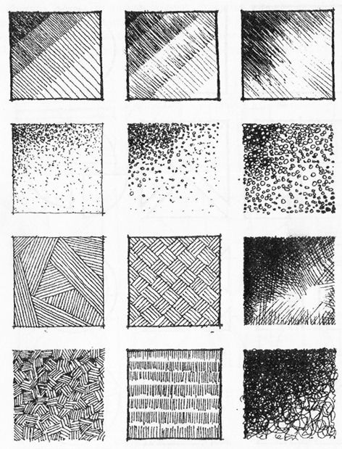   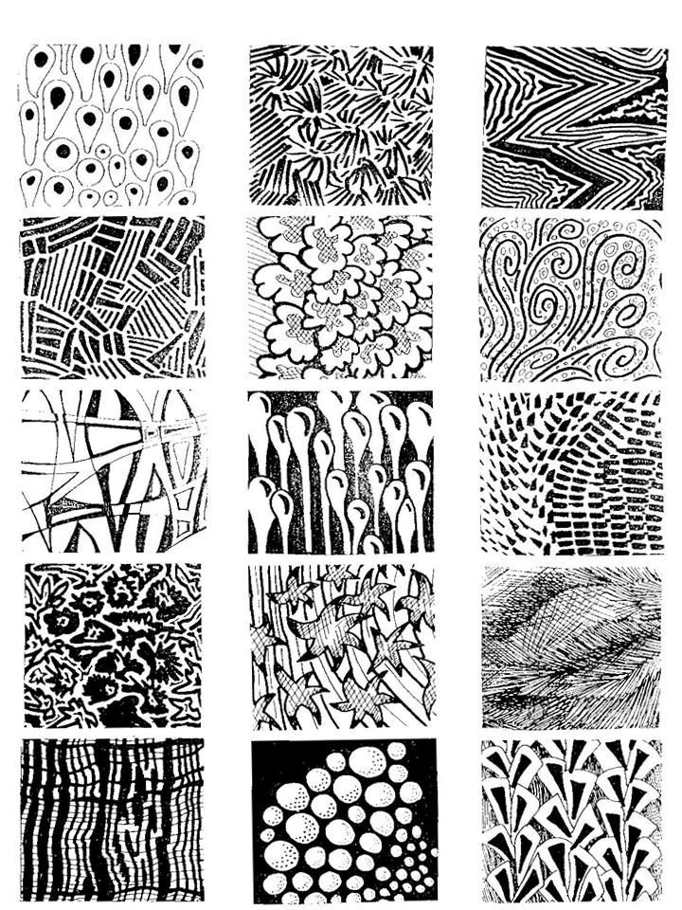

**АПР 2. Передача перелома плоскости средствами линии, пятна, точки, штриха. Выявление** глубины пространства. Линейная перспектива.

Пример

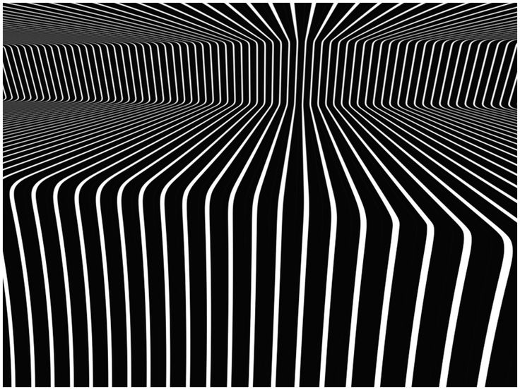 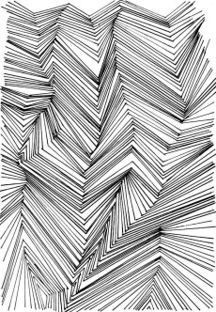

**АПР 3. Графические иллюзии. На основе творчества художников оп-арта, используя** возможности линии, пятна, точки, штриха создать графические композиции с оптическими иллюзиями.

Пример

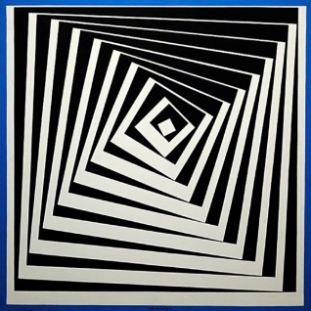 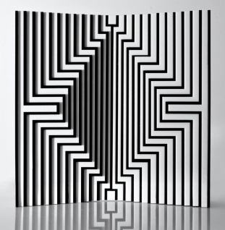 

**АПР 4. Создать композицию- Натюрморт (или животное) средствами линии пятна, штриха,** точки. Основные приемы черно – белой графики;

Пример.

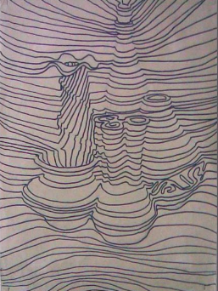 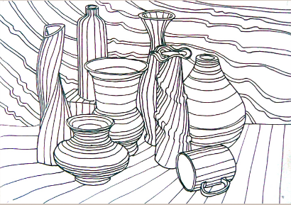 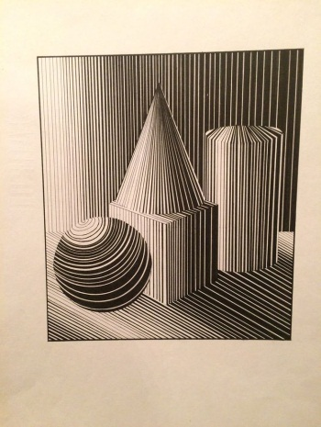

**АПР 5**

**Задание 1. Текстура, фактура, структура**

На формате А-2 закомпоновать 12 – 16 квадратов размером 9х9 (7х7) см. В каждом ряду создать цикл композиций, соответствующих понятиям «текстура», «фактура», «структура».

Цель работы: изучить понятия текстура, фактура, структура.

Задачи: научиться выявлять пластические свойства материалов и уметь применять их в создании объемной композиции, ознакомиться с пластическими свойствами бумаги и материалов на ее основе; приобрести навыки работы с текстурами и фактурами, передачи масштабности за счет степени проработки поверхности объекта.

Методические рекомендации

Задание выполняется из бумаги различной плотности и картона с использованием различных технических приемов и приспособлений. Различные эффекты достигаются за счет скручивания, увлажнения, деформации, создания заломов и потертостей, надрезов, отверстий и т.п. Изучение понятий «текстура», «фактура», «структура». Выявление сходств и различий в понятиях. Создание конструктивных форм и объемов на основе модульного принципа.

Примеры выполнения работы представлены на рис. 1, 2.

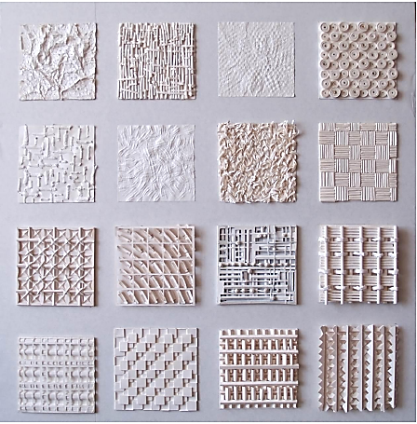

**АПР 6**

Используя прямоугольные листы бумаги произвольного формата, построить три объемно-пластических композиций с различной пространственной активностью, воплощающих особенности формообразования геометрической, скульптурной и структурной пластики с учетом требований формально-композиционной организации.

**Индивидуальные домашние задания (ИДЗ):**

Для организации самостоятельной работы необходимы следующие условия:

* готовность студентов к самостоятельному труду;
* мотивация получения знаний;
* наличие и доступность всего необходимого учебно-методического и справочно­го материала;
* система регулярного контроля качества выполненной самостоятельной работы;
* консультационная помощь преподавателя.

Активная самостоятельная работа студентов возможна только при наличии серьёзной и устойчивой мотивации. Самый сильный мотивирующий фактор – подготовка к дальнейшей эффективной профессиональной деятельности.

Устный опрос применяется для оперативного наблюдения за реакциями и поведением студентов. Позволяет алгоритмически более гибко опрашивать студентов. По ходу исследования можно достаточно гибко менять тактику и содержание опроса, что позволяет получить разнообразную информацию о студенте.

7 Оценочные средства для проведения промежуточной аттестации

# а) Планируемые результаты обучения и оценочные средства для проведения промежуточной аттестации:

| Структурный элемент  компетенции | Планируемые результаты обучения | | | | | | Оценочные средства |
| --- | --- | --- | --- | --- | --- | --- | --- |
| **ОК-1 - способностью к абстрактному мышлению, анализу, синтезу** | | | | | | | |
| Знать | - основные понятия и определения, используемые при создании формальной композиции;  - основные принципы анализа и синтеза полученной информации,  - понятие «абстрактного мышления»; | | | | | | *Теоретические вопросы*:   1. Раскрыть структурную организацию композиции и дать характеристики её основным элементам. 2. Дать качественные характеристики основным законам композиции. 3. Графические средства в проектировании. 4. 2. Бензография. 5. Тамповка. 6. Трафареты. 7. Метод копирования. 8. Печать. 9. Техника отмывок в проектировании. |
| Уметь | - абстрактно мыслить,  - анализировать и систематизировать информацию о различных видах декоративно-прикладного искусства и народных промыслов,  - определять пути, способы, стратегии решения проблемных ситуаций; | | | | | | *Практические задания:*  Выполнить изображение объекта с натуры. Выполнить серию линейных, линейно-точечных, линейно-штриховых изображений объекта с использованием приемов стилизации и трансформации. Передать при помощи различных характеристик точки, линии, штриха эмоциональное состояние, стилистическое направление изображения. Обосновать выбор характеристик в соответствии с выбранной идеей. |
| Владеть | - абстрактно мыслить,  - анализировать и систематизировать информацию о различных видах декоративно-прикладного искусства и народных промыслов,  - определять пути, способы, стратегии решения проблемных ситуаций; | | | | | | *Задания на решение задач из профессиональной области (комплексные задания):*  Выполнить графических упражнения на имитацию фактуры.  Выполнить серию стилизаций складок, драпировок с введением тона, имитации фактуры с соблюдением тоновых гармоний. |
| **ОК-3 - готовностью к саморазвитию, самореализации, использованию творческого потенциала** | | | | | | | |
| Знать | | - способы организации учебно-познавательной, исследовательской деятельности;  - механизмы развития творческого потенциала в изобразительной деятельности;  - иметь представление о многообразии, структуре и областях применения методов декоративного рисования;  - основные понятия о техниках и приемах создания декоративных композиций; | | | | *Теоретические вопросы*:  1. Что такое стилизация?  2. Что такое декоративный натюрморт?  3. Приемы работы над декоративной композицией  4. Графические средства выразительности в декоративной композиции  5. Что такое фактура | |
| Уметь | | - развивать навыки самообразования;  - формулировать и решать задачи, возникающие в ходе практической деятельности;  - использовать на практике методы, приемы и технологии самообучения, саморазвития, самореализации в художественной деятельности; | | | | *Практические задания:*  Задание №1. Текстура, фактура, структура.  На формате А-2 закомпоновать 12 – 16 квадратов размером 9х9 (7х7) см. В каждом ряду создать цикл композиций, соответствующих понятиям «текстура», «фактура», «структура».  Цель работы: изучить понятия текстура, фактура, структура.  Задачи: научиться выявлять пластические свойства графических материалов и уметь применять их в создании объемной композиции, приобрести навыки работы с графическими текстурами и фактурами, передачи масштабности за счет степени проработки поверхности объекта. | |
| Владеть | | - современными методологическим принципами и методическими приема исследования;  - основными средствами развития достоинств и устранения недостатков;  - навыками самообучения, саморазвития, самореализации, использования творческого потенциала в творческой деятельности | | | | *Задания на решение задач из профессиональной области, комплексные задания*  Найти в искусствоведческой литературе, интернете способы фактурирования металла и возможности применения из в декоративно-прикладных изделиях. Выполнить иммитации фактурирования с использованием возможностей графических материалов | |
| **ОПК-1 - способностью владеть рисунком, умением использовать рисунки в практике составления композиции и перерабатывать их в направлении проектирования любого объекта, иметь навыки линейно-конструктивного построения и понимать принципы выбора техники исполнения конкретного рисунка** | | | | | | | |
| Знать | | | - особенности разнообразных графических материалов;  - основные принципы стилизации;  - приемы и методы работы в изобразительной плоскости;  - техники исполнения академического рисунка | 1. Точка  2. Линия  3. Пятно  4. Штриховка  5. Трансформация | | | | | |
| Уметь | | | - применять разнообразные графические материалы при выполнении проекта изделий ДПИ;  - применять основные принципы стилизации при проектировании изделий ДПИ;  - приемы и методы работы в изобразительной плоскости;  - использовать техники академического рисунка при работе над проектами изделий ДПИ | Тема: Пятновая стилизация и трансформация. Комбинаторика.  Выполнить серию объектов методом комбинаторики. | | | | | |
| Владеть | | | - разнообразными графические материалы;  - основными принципами стилизации;  - техниками академического рисунка при работе над выполнением проектов изделий ДПИ | Выполнить декоративный натюрморт с применением различных графических средств: точка, линия, пятно | | | | | |
| **ОПК-4 - способностью владеть современной шрифтовой культурой и компьютерными технологиями, применяемыми в дизайн-проектировании** | | | | | | | | | | |
| Знать | | -роль и значение компьютерных технологий в процессе рисования.  - основные графические редакторы и другие информационные ресурсы, используемые для рисования;  - способы применения современных компьютерных технологий в процессе работы над рисунком. | | 1. Перечислите компьютерные программы, необходимые в сфере практической деятельности художника-ювелира. 2. Определите понятия технологии и информационной технологии. 3. Назовите известные Вам форматы графических файлов. 4. Какие графические редакторы Вы знаете? 5. Перечислите правила выполнения эскизов с использованием различных графических средств и приемов. 6. Понятия и основные правила Растровой, векторной и фрактальной компьютерная графики. Дать определение и краткое описание каждого вида графики. 7. Графические средства рисунка. | | | | |
| Уметь | | - применять современные компьютерные технологии;  - самостоятельно приобретать знания в области использования современных информационных ресурсов; | | | Практические задания: возможности компьютерных технологий при изучении темы «оптические иллюзии» | | | |
| Владеть | | - компьютерными технологиями, применяемыми в дизайн-проектировании | | | С помощию различных графических средств создать оптическую иллюзию, используя несколько визуальных эффектов | | | |
| **ПК-1 - способностью владеть навыками линейно-конструктивного построения и основами академической живописи, элементарными профессиональными навыками скульптора, современной шрифтовой культурой, приемами работы в макетировании и моделировании, приемами работы с цветом и цветовыми композициями** | | | | | | | | | |
| Знать | | - основы академического рисунка;  - принципы стилизации;  - основные техники и технологии художественного металла; | | 1. Свето-воздушная перспектива  2. Тоновая растяжка  3. Переменная линия.  4. Традиционные техники, применяемые в художественном металле | | | | |
| Уметь | | - применять основы академического рисунка в декоративном рисовании; | | | Практические задания. Пятновая, линейно-пятновая стилизация и трансформация с введением тона и цвета.  1. Выполнить упражнения на имитацию фактуры | | | |
| Владеть | | - основами академического рисунка;  - основами современной шрифтовой культуры | | | Выполнить концептуальные и композиционные поиски творческого натьюморта, для последующей стилизации. | | | |

**б) Порядок проведения промежуточной аттестации, показатели и критерии оценивания:**

Формами итогового контроля по дисциплине «Специальный рисунок» являются: зачет в 7 семестре и экзамен в восьмом семестре. Зачет проводится в форме просмотров заданий и итоговой творческой работы в присутствии комиссии, состоящей из членов кафедры. Просмотры проводятся согласно Положению об организации и проведении художественных просмотров и защит на кафедре художественной обработки материалов.

В соответствии с программой по конкретной дисциплине определяются следующие условия:

1. объем практической работы, которую должен выполнить студент за каждый семестр,
2. учебно-творческие задачи каждого задания;
3. размер;
4. часы, отведенные для выполнения каждого задания.

Методические рекомендации для подготовки к зачету:

Зачет является неотъемлемой частью учебного процесса и призван закрепить и упорядочить знания студента, полученные на занятиях и самостоятельно. На проведение зачета не отводятся специальные часы, он проходит в рамках занятий по расписанию.

За пройденный семестр студенты отчитываются практическими работами, выставляемыми на просмотр. Под художественными просмотрами на можно понимать форму контроля совместной учебной деятельности студентов и преподавателей по специальным дисциплинам. Просмотр проводится в конце каждого семестра и является формой итогового контроля. Но по мере необходимости художественные просмотры могут проводиться в середине семестра, в виде предварительных просмотров. В этом случае они являются формой промежуточного контроля, на основе которого ставится аттестация.

На просмотре определяется качество освоения и понимания учебной программы студентами, на основе выполнения вышеперечисленных условий. На просмотре студенты выставляют аудиторные и самостоятельные работы по ведущим дисциплинам. Рядом должна располагаться табличка, где указывается Ф.И.О. студента, № группы, Ф.И.О. ведущих преподавателей. Оценка студенческих работ происходит методом экспертных оценок. В роли экспертов выступают преподаватели ведущей кафедры.

Критерии оценки зачета:

(в соответствии с формируемыми компетенциями и планируемыми результатами обучения):

«Зачтено» ставится за

1. Полностью выполненный объем заданий.
2. Наличие основных понятий о методах, техниках и приемах при художественном конструировании.
3. Наличие полной информации о различных технологических приемах при работе с бумагой.
4. Самостоятельный выбор оптимальных технологических решений при создании творческих работ.
5. Наличие необходимых знаний в области художественного рисования и конструирования.
6. Владение понятийным аппаратом в области специального рисования.
7. Владение навыками анализа технологических цепочек.
8. Качественно выполненные упражнения и задания:

* Грамотное использование пластических средств при работе с бумагой.
* Сохранение пропорций композиции и законов композиции при работе с объемными фигурами.
* Аккуратность, грамотное владение инструментом при выполнении практических заданий.

«Не зачтено» ставится за

1. Выполненный объем заданий менее 50%.
2. Отсутствие основных понятий о методах, техниках и приемах при художественном конструировании.
3. Недостаточное наличие полной информации о различных технологических приемах при работе с графическими инструментами.
4. Несамостоятельный выбор оптимальных технологических решений при создании творческих работ.
5. Отсутствие необходимых знаний в области специального рисования.
6. Недостаточное владение понятийным аппаратом в области художественного конструирования и рисунка.
7. Недостаточное владение навыками анализа технологических цепочек.
8. Некачественно выполненные упражнений и заданий:

* Неграмотное использование пластических и графических средств при работе с бумагой.
* Отсутствие сохранение пропорций композиции и законов композиции при работе с объемными фигурами.
* Отсутствие аккуратности, неграмотное владение инструментом при выполнении практических заданий.

Вопросы для подготовки к зачету:

1. Закон целостности, закон тектоники.
2. Закон пропорции.
3. Закон масштаба.
4. Закон контраста.
5. История развития художественного рисунка.
6. Методы конструирования. Перечислить основные методы. Привести примеры.
7. Технология обработки и сборки макетов и конструкций
8. Основные приемы макетирования. Последовательность работы над макетом.
9. Что такое стандартизированный подход к разрабатываемому изделию. В чём он заключается?
10. Средства и приемы композиционного формообразования;
11. Приемы формообразования объема в пространственной композиции.
12. Плоскость и виды пластической разработки поверхности.
13. Простые объемные формы
14. Материалы и инструменты бумажной пластики

Вопросы для подготовки к экзамену:

1. Линия и ее выразительные возможности.
2. Искусство гравировки. Технологический аспект
3. Выполнение композиции с использованием приемов декоративного рисования
4. Выразительные возможности точки.
5. Искусство гравировки. Исторический аспект.
6. Выразительные возможности штриха.
7. Оптические иллюзии в графике и цвете.
8. Основные приемы черно-белой графики.
9. Возможности современных графических материалов.
10. Творчество художника Маурицо Корнелиса Эшера.
11. Выразительные средства графики, особенности использования в процессе художественного проектирования.
12. Техника работы с гуашью, гелиевой ручкой. Приемы работы.
13. Возможные графические средства передачи фактур разнообразных материалов,
14. используемых при создании эскизов.
15. Возможные графические средства передачи фактур разнообразных материалов, используемых при создании эскизов.
16. Искусство Оп-арта. Оп-арт в интерьере.
17. Стилизация в декоративном рисовании.
18. Графические возможности в декоративном изображении объектов.

# Показатели и критерии оценивания экзамена:

# – на оценку «отлично» (5 баллов) – обучающийся демонстрирует высокий уровень сформированности компетенций, всестороннее, систематическое и глубокое знание учебного материала, свободно выполняет практические задания, свободно оперирует знаниями, умениями, применяет их в ситуациях повышенной сложности.

# – на оценку «хорошо» (4 балла) – обучающийся демонстрирует средний уровень сформированности компетенций: основные знания, умения освоены, но допускаются незначительные ошибки, неточности, затруднения при аналитических операциях, переносе знаний и умений на новые, нестандартные ситуации.

# – на оценку «удовлетворительно» (3 балла) – обучающийся демонстрирует пороговый уровень сформированности компетенций: в ходе контрольных мероприятий допускаются ошибки, проявляется отсутствие отдельных знаний, умений, навыков, обучающийся испытывает значительные затруднения при оперировании знаниями и умениями при их переносе на новые ситуации.

# – на оценку «неудовлетворительно» (2 балла) – обучающийся демонстрирует знания не более 20% теоретического материала, допускает существенные ошибки, не может показать интеллектуальные навыки решения простых задач.

# – на оценку «неудовлетворительно» (1 балл) – обучающийся не может показать знания на уровне воспроизведения и объяснения информации, не может показать интеллектуальные навыки решения простых задач.

**8 Учебно-методическое и информационное обеспечение дисциплины**

а) Основная литература:

1. Заева, Н. А. Проектирование современных ювелирных изделий с подготовкой конструкторско- технологической документации: учеб. пособие / Н. А. Заева, А.Г. Безденежных. − Кострома : Изд-во Костром. гос. ун-та , 2017. − 91 с. Текст : электронный: [сайт]. - <https://docplayer.ru/75616626-Proektirovanie-sovremennyh-yuvelirnyh-izdeliy-s-podgotovkoy-konstruktorsko-tehnologicheskoy-dokumentacii.html>
2. Жданова, Н. С. Визуальное восприятие объектов дизайна и декоративно-прикладного искусства : учебное пособие [для вузов] / Н. С. Жданова ; Магнитогорский гос. технический ун-т им. Г. И. Носова. - Магнитогорск : МГТУ им. Г. И. Носова, 2019. - 1 CD-ROM. - ISBN 978-5-9967-1705-7. - Загл. с титул. экрана. - URL : <https://magtu.informsystema.ru/uploader/fileUpload?name=3951.pdf&show=dcatalogues/1/1532451/3951.pdf&view=true> (дата обращения: 25.09.2020). - Макрообъект. - Текст : электронный. - Сведения доступны также на CD-ROM.
3. Бесшапошникова, В. И. Методологические основы инноваций и научного творчества [Электронный ресурс]: учебное пособие / В. И. Бесшапошникова. — М. : ИНФРА-М, 2017. — 180 с. — (Высшее образование: Бакалавриат). — Режим доступа: <http://znanium.com/bookread2.php?book=552862> . — Загл. с экрана. ЭБС Znanium 2017
4. Жданова, Н.С. Визуальное восприятие и дизайн в цифровом искусстве: учебник [Электронный ресурс] : - М.: Регистрационное свидетельство обязательного федерального экземпляра. Номер гос. регистрации 0321603079 от 28.10.2016
5. Кочержинская, Ю. В. Самостоятельная работа студентов [Электронный ресурс] : учебное пособие / Ю. В. Кочержинская ; МГТУ. - Магнитогорск : МГТУ, 2017. - 1 электрон. опт. диск (CD-ROM). - Режим доступа: <https://magtu.informsystema.ru/uploader/fileUpload?name=3397.pdf&show=dcatalogues/1/1139454/3397.pdf&view=true>. - Макрообъект. - SBN 978-5-9967-1040-9. МГТУ, 2017
6. Хрипунов, П. Э. Рисунок архитектурных деталей и интерьера : учебно-методическое пособие / П. Э. Хрипунов ; МГТУ. - Магнитогорск : МГТУ, 2017. - 1 электрон. опт. диск (CD-ROM). - Загл. с титул. экрана. - URL: <https://magtu.informsystema.ru/uploader/fileUpload?name=3355.pdf&show=dcatalogues/1/1139090/3355.pdf&view=true> (дата обращения: 25.09.2020). - Макрообъект. - Текст : электронный. - ISBN 978-5-9967-0963-2. - Сведения доступны также на CD-ROM.

в) Методические указания:

Методические рекомендации представлены в Приложении 1

г) Программное обеспечение и Интернет-ресурсы:

|  |  |  |  |  |
| --- | --- | --- | --- | --- |
|  | | | | |
| Наименование ПО | № договора | Срок действия лицензии |  |
| MS Office 2007 Professional | № 135 от 17.09.2007 | бессрочно |  |
| 7Zip | свободно распространяемое ПО | бессрочно |  |
| MS Windows 7 Professional(для классов) | Д-1227-18 от 08.10.2018 | 11.10.2021 |  |
| FAR Manager | свободно распространяемое ПО | бессрочно |  |

|  |  |  |
| --- | --- | --- |
| **Профессиональные** **базы** **данных** **и** **информационные** **справочные** **системы** | | |
| Название курса | Ссылка |
| Информационная система - Единое окно доступа к информационным ресурсам | URL: http://window.edu.ru/ |
|
| Федеральное государственное бюджетное учреждение «Федеральный институт промышленной собственности» | URL: http://www1.fips.ru/ |
| Электронные ресурсы библиотеки МГТУ им. Г.И. Носова | http://magtu.ru:8085/marcweb2/Default.asp |
| Российская Государственная библиотека. Каталоги | https://www.rsl.ru/ru/4readers/catalogues/ |
| Национальная информационно-аналитическая система – Российский индекс научного цитирования (РИНЦ) | URL: https://elibrary.ru/project_risc.asp |
| Поисковая система Академия Google (Google Scholar) | URL: https://scholar.google.ru/ |

# **9 Материально-техническое обеспечение дисциплины (модуля)**

Материально-техническое обеспечение дисциплины включает:

|  |  |
| --- | --- |
| Тип и название аудитории | Оснащение аудитории |
| Учебные аудитории для проведения практических занятий, групповых и индивидуальных консультаций, текущего контроля и промежуточной аттестации | Мультимедийные средства хранения, передачи и представления информации.  1. Материалы и инструменты.  2. Образцы студенческих работ.  3. Рабочие места для выполнения графических работ  4. Компьютер с пакетом MS Office, выходом в Интернет и с доступом в электронную информационно-образовательную среду университета.  6. Альбомы, периодические издания. |
| Помещение для самостоятельной работы обучающихся | Персональные компьютеры с пакетом MS Office, выходом в Интернет и с доступом в электронную информационно-образовательную среду университета |
| Учебные аудитории для выполнения курсового проектирования, помещения для самостоятельной работы обучающихся | Персональные компьютеры с пакетом MS Office, выходом в Интернет и с доступом в электронную информационно-образовательную среду университета |
| Помещения для хранения профилактического обслуживания учебного оборудования | Шкафы для хранения учебно-методической документации, учебного оборудования и учебно-наглядных пособий. |

**Приложение 1**

**Методические рекомендации для выполнения заданий по дисциплине «Специальный рисунок»**

Зрительные иллюзии в плоскостной композиции Иллюзия (от латин. illusio – обман) – искажение восприятия дей- ствительности, обман восприятия, т.е. видимое качество предмета, не соответствующее действительности. Иллюзиями зрительного восприятия называют возникающие впечатления искажения разме- ра, формы, цвета, пропорции предметов при определенных услови- ях их восприятия. То есть оптический эффект зрительных иллюзий заставляет нас обманываться: то, что мы видим, не соответствуют реальности. Конечно в восприятии иллюзий, как и во всех других видах восприятия, сказываются индивидуальные различия. На од них иллюзия действует сильнее, чем на других. Однако, обычно мы находим лишь количественную разницу, но не изменения направ- ления иллюзий. В то же время, не все иллюзии имеют одинаковую силу и навязчивость. Каждый сам может убедиться в том, что в од- них иллюзиях трудно себя разубедить, другие иллюзии оказывают менее сильное действие. Известно, что геометрические фигуры, состоящие из прямых линий, окружностей и других правильных форм кажутся искаженными и неправильными из-за того, что их пересекают косыми линиями или пучком лучей. Своеобразным видом иллюзий является случай, когда целая фигура для нашего восприятия заменяется другой и, несмотря на свое наличие, гла- зом не обнаруживается или обнаруживается с трудом. Рассмотрим извращающее влияния фона на фигуру. Фон может быть простым и сложным. На рис. 28а вместо квадрата мы видим уже не квадрат, а неправильный четырехугольник, не круг, а неправильную фигуру. Хорошим фоном для подобных иллюзий может служить ряд кон- центрических треугольников, кругов или квадратов. На рис.  28а приведены иллюзии, где треугольные фигуры производят динами- ческое впечатление движения. Характерным элементом для зрительных иллюзий является то, что они изучаются на плоскости рисунков и обуславливаются до- полнительными зрительными элементами. Во многих случаях зри- тельное впечатление зависит от того, что заполненное расстояние кажется больше, чем равное ему незаполненное. Промежуток, за- полненный элементами или разделенный на части, кажется больше, чем пустой и неразделенный (рис. 28б). Вследствие этого на рисун- ке левые заполненные расстояния кажутся больше, чем равнове- ликие пустые промежутки справа. Прямоугольник с поперечными полосками кажется выше и уже, чем прямоугольник, заполненный продольными полосками, параллельные линии (горизонтальные и вертикальные) кажутся изогнутыми в середине и расходящимися в середине. Вертикальные параллельные линии, пересекаемые ко- роткими косыми, кажутся расходящимися. Рассмотрим контраст линий, углов и площадей. Обычный угол, окруженный большими кругами, кажется меньше, чем равный ему, находящийся между меньшими углами. Круг среди маленьких кругов кажется больше, чем такой же круг, помещенный дальше от вершины. Левая гра- ница, образуемая кругами, кажется изогнутой, на самом деле она прямая. Четыре горизонтальные прямые одной длины, но кажутся они различными. Можно сказать, что чем больше угол, тем длиннее кажется горизонтальная линия. Такую же линию можно иллюзорно удлинить или укоротить за счет обращения углов внутрь и наружу

**Задание**

Изготовить простую объемную геометрическую фор-му – куб, конус, цилиндр.

Цель задания.

Научиться выполнять объемные формы из плоского листа бумаги или тонкого картона.

Методические рекомендации: Склеить объемную форму (куб, конус, цилиндр и пр.) с помощью указаний, изложенных выше в разделе. Линии сгибов граней геометрической формы надсекать с внешней стороны бумаги. Надсечка делается на одну треть или 0,5 толщины листа ватманской бумаги, внимательно следя, чтобы не прорезать бумагу насквозь. Затем нужно согнуть бумагу по начерченным лини- ям и склеить стыки клеем ПВА.

**Задание**

Трансформация плоского листа бумаги в рельефные фронтальные и замкнутые композиции. Используя прямоугольный лист бумаги произвольного формата и приведенные выше приемы надрезов и сгибов бумаги в качестве технологии формообразования рельефных композиций, построить четыре композиции размером А8 на основе комбинаторики, создавая тем самым рельефную поверхность композиции и одно композиционное решение в виде замкнуто- го формообразования с пластически сложной поверхностью, используя те же элементы, что и для фронтальной поверхности, но разных по масштабу и объему.

Цель задания.

Научиться выполнять различные пластические рельефные композиции на фронтальной поверхности за счет светотеневых градаций и разности глубины рельефов. Приобрести практические навыки в композиционно-пластической моделировке сложной поверхности на основе трансформации и комбинаторики элементов объекта.

Методические рекомендации: Придумать на листе ватманской бумаги любой геометрический рисунок из прямых и криволинейных линий для создания композиции рельефной фронтальной поверхности. Нанося на поверхность бумаги рисунок, сгибая бумагу по линиям рисунка (принцип «оригами»), можно из плоского листа бумаги получить требуемое количество рельефной пластики модульных элемен-ов для сплошного заполнения фронтальной поверхности. Усложнить рельефную пластику можно, комбинируя приемы сгиба и надреза или сгиба и перфорации бумаги. Поверхность может иметь разную глуби- ну рельефа, как нюансные светотеневые оттенки, так и четкие града- ции падающих теней в зависимости от членения поворотов и сгибов отдельных частей плоскости листа бумаги.

**Задание**

Изготовить два отдельных геометрических куба. В один из них врезать два или три маленьких кубика, во второй – два или три больших кубика. Используя вертикальные и горизонтальные членения формы (врезка, выемка, выступ, контррельеф, наложение, сращение, разрушения объема), организовать пространственное восприятие объемной формы, акцентируя фасад формы, сохраняя черно- белой графикой формы объекта в одном случае и разрушая графикой формы объекта – во втором.

Цель задания. Освоение навыков формообразования, развития пространственного воображения. Задача состоит в том, чтобы графическими средствами выразить характер и форму объекта, состоящего из нескольких подобных форм. Форма объекта может быть сим- метричной, асимметричной, статичной, динамичной с вертикальной осью и воспринимаемой со всех сторон, во втором – теми же графическими средствами подчеркнуть и выявить разрушение объемно- пространственной формы объекта. Методические рекомендации: Размеры куба и кубиков выбираются автором произвольно, примерно средних размеров, но не слишком большие или очень маленькие. Тем более, маленькие формы сложнее выполнять качественно. Вначале собирается по выкройке однотонный куб, а затем выполняется набор одинаковых кубиков, после чего их склеивают.

**Задание**

Выполнить объемную трехмерную композицию на ос- нове оптических (зрительных) иллюзий.

Цель задания. Научиться выполнять объемные и объемно-пространственные композиции на основе оптических (зрительных) иллюзий. Методические рекомендации: Изменить визуально восприятие плоской поверхности объемно-пространственной формы посредством цвета, света членений. Необходимо за счет изменения структуры рисунка или деформации рисунка формы и ее размера создать впечатление объемности изображения. Рассмотреть многообразие плоских поверхностей невозможно, но разобраться в особенностях композиционного формообразования, колористическом и пластическом построении объемно-пространственных форм на основе оптических (зрительных) иллюзий возможно, если приложить не мало усилий и желаний.